# numer sprawy: OR-D-III.272.45.2023.AP

# załącznik nr 2 do specyfikacji warunków zamówienia (SWZ)

# Opis przedmiotu zamówienia na zakup i dostawę upominków promocyjnych oraz wykonanie i dostawę toreb papierowych z logo Mazowsza

## Część 1

Kod CPV:

22462000-6 – Materiały reklamowe

18932000-1 – Torby sportowe

18931100-5 – Plecaki

Tabela Torba sportowa – próbka

| Lp. | Cecha | Wymagane parametry |
| --- | --- | --- |
| 1. | Opis | Torba czarna lub czarno-szara lub czarno-czerwona wykonana z wysokiej jakości nieprzemakalnego, odpornego na uszkodzenia mechaniczne (np. rozdarcia i pękanie) materiału. Torba wyposażona w: oddzielną, dolną komorę przeznaczoną do przenoszenia obuwia lub mokrego ręcznika, jedną pojemną komorę główną zapinaną na niezacinający się suwak, wewnętrzną kieszonkę na dokumenty zapinaną na suwak. Ponadto torba posiada na spodzie kołki izolujące dno od podłoża, regulowany pasek ochronny do noszenia na ramię i uchwyty do noszenia w dłoni zapinane na rzep. Wymiary: 27x46x27cm. Opakowanie jednostkowe: folia. |
| 2. | Znakowanie | Techniką zapewniającą, że wzór zostanie naniesiony trwale - logo Marki Mazowsze, 1 kolor. Wielkość logo do uzgodnienia z Zamawiającym, który dokona wyboru jednego z minimum dwóch projektów oznakowania zaproponowanych przez Wykonawcę. |
| 3. | Liczba | 100 sztuk |

Tabela Plecak sportowy – próbka

| Lp. | Cecha | Wymagane parametry |
| --- | --- | --- |
| 1. | Opis | Plecak wykonany z wysokiej jakości materiałów odpornych na uszkodzenia i rozdarcia. Posiada: jedną pojemną, główną komorę zamykaną na podwójny suwak; co najmniej jedną dodatkową kieszonkę z przodu zamykaną na niezacinający się suwak; dwie boczne kieszenie siatkowe; wyjście na słuchawki.  Na tylnej stronie produktu znajdują się panele wykończone siatką, które zapewniają odpowiednią wentylację podczas noszenia plecaka, co zapobiega nadmiernemu poceniu się. Podobne wykończenia mają również szerokie, wyprofilowane, regulowane szelki. Plecy plecaka oraz szelki są wzmocnione/usztywnione.  Dla bezpieczeństwa plecak posiada system odblaskowy umieszczony bezpośrednio na materiale zapewniający lepszą widoczność użytkownika po zmroku **(Zamawiający nie dopuszcza doczepienia opaski odblaskowej lub doszycia kawałka materiału odblaskowego)**.Wymiary 44x30x17 cm. Dopuszczalne kolory: czarny, szary, czerwony. Opakowanie jednostkowe: folia. |
| 2. | Znakowanie | Techniką zapewniającą, że wzór zostanie naniesiony trwale - logo Marki Mazowsze, 1 kolor. Wielkość logo do uzgodnienia z Zamawiającym, który dokona wyboru jednego z minimum dwóch projektów oznakowania zaproponowanych przez Wykonawcę. |
| 3. | Liczba | 180 sztuk |

## Część 2

Kod CPV:

22462000-6 – Materiały reklamowe

18923200-7 – Portfele

Tabela Portfel skórzany męski – próbka

| 1. | Cecha | Wymagane parametry |
| --- | --- | --- |
| 2. | Opis | Średniej wielkości portfel męski. Wykonany z wysokiej jakości naturalnej skóry. Posiada on: dwie przegrody na banknoty; min. trzy kieszonki na dokumenty, w tym jedną zapinaną na suwak; min. sześć miejsc na karty oraz min. dwa okienka ID z siateczki. Jego kieszonka na bilon zapinana jest na zatrzask. Do portfela mieści się dowód rejestracyjny. Wnętrze portfela posiada system zabezpieczający przed kradzieżą danych z karty (RFID). Orientacyjne wymiary: szer. 10cm, wys. 12,5 cm. Kolor: czarny. Opakowanie jednostkowe: eleganckie pudełko ozdobne w kolorze czarnym. |
| 3. | Znakowanie | Portfel - tłoczenie na kieszonce na bilon, logo Marki Mazowsze; wielkość ok. 5x1 cm. Opakowanie: logo Mazowsza (nadruk lub grawer; wielkość 5x1 cm). |
| 4. | Liczba | 100 |

Przykładowe zdjęcie:

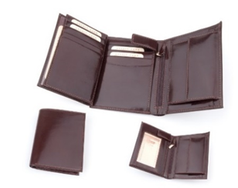

## Część 3

Kod CPV:

22462000-6 – Materiały reklamowe

31521320-3 – Latarki

37822100-7 - Kredki

39254120-4 – Zegary ścienne

Tabela Kubek – próbka

| Lp. | Cecha | Wymagane parametry |
| --- | --- | --- |
| 1. | Opis | Kubek porcelanowy o pojemności 330 ml. Wymiary: wysokość 95 mm, średnica 85 mm. Kolor kubka: biały lub lekko kremowy odcień bieli z rantem i uchem w kolorze złotym. Kubek zapakowany w jednostkowe, kartonowe pudełko. |
| 2. | Znakowanie | Logo Marki Mazowsze w kolorze złotym (identycznym jak rant i ucho kubka). Wielkość logo do uzgodnienia z Zamawiającym, który dokona wyboru jednego z minimum dwóch projektów oznakowania zaproponowanych przez Wykonawcę. |
| 3. | Liczba | 100 szt. |

Przykładowe zdjęcie:

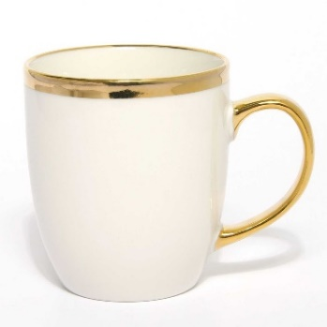

Tabela Latarka czołowa

| Lp. | Cecha | Wymagane parametry |
| --- | --- | --- |
| 1. | Opis | Wygodna latarka czołowa z trzema trybami świecenia oraz płynną regulacją mocy światła. Niezastąpiona podczas wykonywania zajęć wymagających użycia obu rąk. Odporna na trudne warunki atmosferyczne. Moc światła 450 lumenów. Zasięg do 85 metrów. Dwie opcje oświetlenia: mocniejszy oraz oszczędny. Czas świecenia do 50 godzin na jednym komplecie baterii (w trybie oszczędnym). Zasilanie 3 x R03/AAA. Baterie dołączone w zestawie. Wygodny sposób nakładania na głowę, możliwość dopasowania i odczepienia opaski. Regulowany kąt padania światła (ruchoma głowica z diodami). Latarka wraz z bateriami zapakowana w jednostkowe opakowanie. |
| 2. | Znakowanie | Logo Marki Mazowsze w 1 kolorze umieszczone na opakowaniu. Wielkość logo do uzgodnienia z Zamawiającym, który dokona wyboru jednego z minimum dwóch projektów oznakowania zaproponowanych przez Wykonawcę. |
| 3. | Liczba | 100 szt. |

Przykładowe zdjęcie:

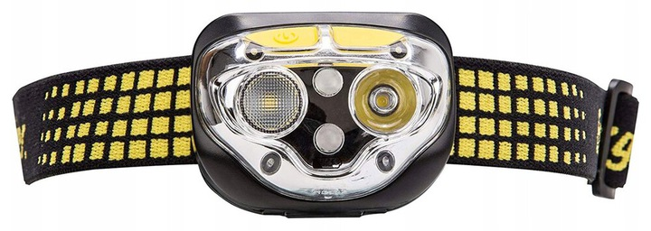

Tabela Maskotka jeż

| Lp. | Cecha | Wymagane parametry |
| --- | --- | --- |
| 1. | Opis | Mała pluszowa maskotka Jeż, bardzo przyjemna w dotyku,solidnie wykonana, ze starannym szyciem. Materiał: plusz. Kolor: beżowy / brązowy / szary  Wymiary 11,5 cm. |
| 2. | Znakowanie | Technika zapewniająca trwałość. Logo Marki Mazowsze w 1 kolorze umieszczone na maskotce. Wielkość logo do uzgodnienia z Zamawiającym, który dokona wyboru jednego z minimum dwóch projektów oznakowania zaproponowanych przez Wykonawcę |
| 3. | Liczba | 200 szt. |

Przykładowe zdjęcia:

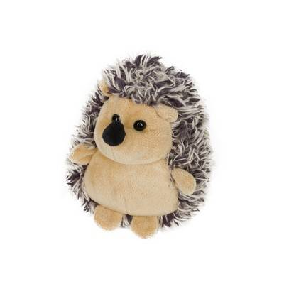

Tabela Zestaw 50 kredek pastelowych (olejnych)

|  |  |  |
| --- | --- | --- |
| L.p. | Cecha | Wymagane parametry |
|  | Opis | Kredki pastelowe idealne do rysowania i kolorowania dzięki możliwości stosowania ich zarówno na mokro jak i na sucho. Dzięki bardzo miękkiej konsystencji łatwo się rozprowadzają, Kredki są bezpieczne dla dzieci - posiadają atest PZH. Liczba w opakowaniu : 50 sztuk. Kolor: mix kolorów (mocne i soczyste kolory, które nie blakną pozostawiając rysunek wyrazisty). Typ kredek: olejne. |
|  | Znakowanie | Logo Marki Mazowsze umieszczone na opakowaniu (naklejka). Wygląd, kształt i wielkość do uzgodnienia z Zamawiającym, który dokona wyboru jednego z minimum dwóch projektów oznakowania zaproponowanych przez Wykonawcę. |
|  | Liczba | 100 szt. |

Przykładowe zdjęcie:

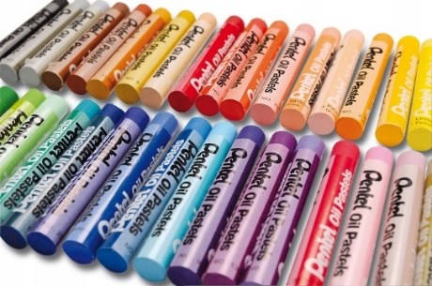

Tabela Ażurowy zegar ścienny

| Lp. | Cecha | Wymagane parametry |
| --- | --- | --- |
| 1. | Opis | Dekoracyjny, drewniany, ażurowy zegar ścienny wycinany laserowo. Skład: dwie warstwy wysokiej jakości sklejki brzozowej pomalowanej wodną farbą ekologiczną. Dopuszczalne kolory zegara: czarny, antyczne złoto. Wskazówki w kolorze złotym. Mechanizm zegara "płynący" (nie tykający) o podwyższonym standardzie jakości, zasilany baterią **(bateria dołączona do zestawu).** Rozmiar: średnica - 45cm. Grubość: 8mm. Opakowanie jednostkowe: ozdobne, ekologiczne pudełko kartonowe rozmiarem dostosowane do wielkości zegara. |
| 2. | Znakowanie | Logo Marki Mazowsze umieszczone na opakowaniu. Logo Marki Mazowsze w 1 kolorze, wykonane techniką zapewniającą, że wzór zostanie naniesiony trwale i będzie czytelny. Wielkość logo do uzgodnienia z Zamawiającym, który dokona wyboru jednego z minimum dwóch projektów oznakowania zaproponowanych przez Wykonawcę. |
| 3. | Liczba | 40 szt. – kolorystyka zegarów do uzgodnienia w wybranym Wykonawcą zgodnie z wytycznymi określonymi w pozycji Opis. |

Przykładowe zdjęcia:

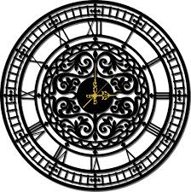 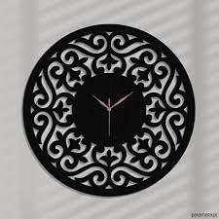

## Część 4

Kod CPV:

22462000-6 – Materiały reklamowe

39295200-8 – Parasole

Tabela Parasolka składana automatyczna mała –próbka

| Lp. | Cecha | Wymagane parametry |
| --- | --- | --- |
| 1. | Opis | Mały, lekki, składany parasol wykonany z wysokiej jakości materiałów, posiadający bardzo trwały system anty-wind (dzięki czemu czasza parasola wygina się a nie łamie podczas silnych podmuchów wiatru) oraz automatyczny mechanizm otwierania i zamykania. Mechanizm otwierania/zamykania chodzi płynnie; składanie parasola nie wymaga użycia zbyt dużej siły.  Poręczna, dobrze wyprofilowana rączka (lekko zaokrąglona na końcu, nie w kwadratowym kształcie) wykonana została z wysokiej jakości antypoślizgowego materiału, co pozwala trzymać parasol pewnie i wygodnie. Zastosowany materiał jest odporny na ścieranie i odpryśnięcia.  Materiały: m.in. bawełna, poliester, metal, tworzywo sztuczne. Wymiary: Φ 990 mm. Waga: 330-370 gr. Opakowanie: pokrowiec ochronny. Dopuszczalne kolory: czarny, czerwony, granatowy. |
| 2. | Znakowanie | Technika zapewniająca trwałość i nieścieralność - logo Marki Mazowsze w 1 kolorze umieszczone na tasiemce. |
| 3. | Liczba | 100 szt. |

Przykładowe zdjęcie:

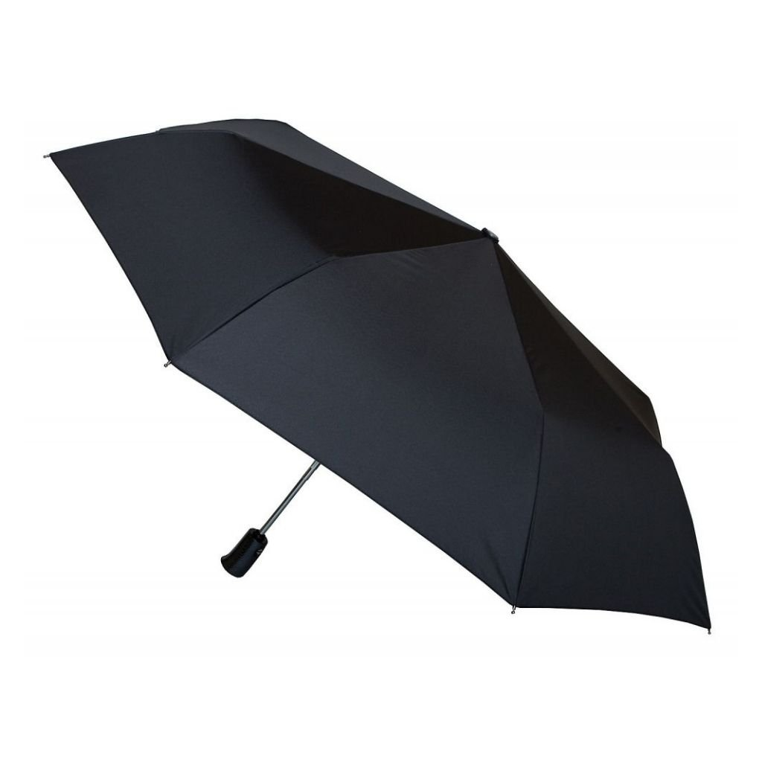

## Część 5

Kod CPV:

22462000-6 – Materiały reklamowe

32342100-3 – Słuchawki

32342412-3 - Głośniki

Tabela Słuchawki bezprzewodowe nauszne – próbka

|  |  |  |
| --- | --- | --- |
| L.p. | Cecha | Wymagane parametry |
| 1. | Opis | Słuchawki bezprzewodowe nauszne, brzmienie: technologia Pure Bass, pasmo przenoszenia 20 – 20 000 Hz, przetworniki o średnicy 32 mm, wyściełany pałąk, miękkie poduszki nauszne, przycisk sterujący zapewniający sprawne przejście w tryb rozmowy, kompatybilne z iPhone i Android, dynamika minimum 95 dB, impedancja 32 Ω, składana konstrukcja, z możliwością. Czas pracy do 40 h. Zasięg do 10 m. Możliwość szybkiego ładowania. Kolor czarny. Gwarancja 24 miesiące |
| 2. | Znakowanie | Logo Marki Mazowsze w 1 kolorze, wykonane techniką zapewniającą, że wzór zostanie naniesiony trwale i będzie czytelny. Wielkość logo do uzgodnienia z Zamawiającym, który dokona wyboru jednego z minimum dwóch projektów oznakowania zaproponowanych przez Wykonawcę. |
| 3. | Liczba | 50 szt. |

Przykładowe zdjęcie

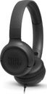

Tabela Głośnik bezprzewodowy – próbka

|  |  |  |
| --- | --- | --- |
| **Lp.** | **Cecha** | **Wymagane parametry** |
| 1 | Opis | Bezprzewodowy głośnik o mocy 4,2 W, modulacja nadajnika Bluetooth 5.1 (GFSK, Pi/4DQPSK, 8DPSK), zakres częstotliwości nadajnika:110 Hz — 20 kHz, zasilanie akumulatorem 2,7 Wh, złącze USB odpowiednie do ładowania modelu głośnika w zestawie, czas pracy do 5 godzin, technologia Pro Sound, odporność na wodę i kurz na poziomie IP67. Gwarancja 24 miesiące. |
| 2 | Znakowanie | Logo Marki Mazowsze w 1 kolorze, wykonane techniką zapewniającą, że wzór zostanie naniesiony trwale i będzie czytelny. Wielkość logo do uzgodnienia z Zamawiającym, który dokona wyboru jednego z minimum dwóch projektów oznakowania zaproponowanych przez Wykonawcę. |
| 3 | Liczba | 50 sztuk |

Przykładowe zdjęcie

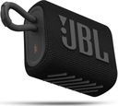

## Część 6

Kod CPV:

22462000-6 – Materiały reklamowe

18930000-7 – Worki i torby

Tabela Torba jutowa z bawełnianą kieszonką – próbka

| Lp. | Cecha | Wymagane parametry |
| --- | --- | --- |
| 1. | Opis | Bardzo praktyczny torba jutowa z bawełnianą kieszonką. Skład: torba 100% juta, przymocowana kieszonka 100% bawełna  Kieszonka w kolorze kremowym/ecru. Wymiary torby: 26 x 22 x 14 cm.  Produkt wytrzymały i wykonany estetycznie. |
| 2. | Znakowanie | Logo Marki Mazowsze w 1 kolorze, wykonane techniką zapewniającą, że wzór zostanie naniesiony trwale i będzie czytelny. Wielkość logo do uzgodnienia z Zamawiającym, który dokona wyboru jednego z minimum dwóch projektów oznakowania zaproponowanych przez Wykonawcę. |
| 3. | Liczba | 150 szt. |

Przykładowe zdjęcie:

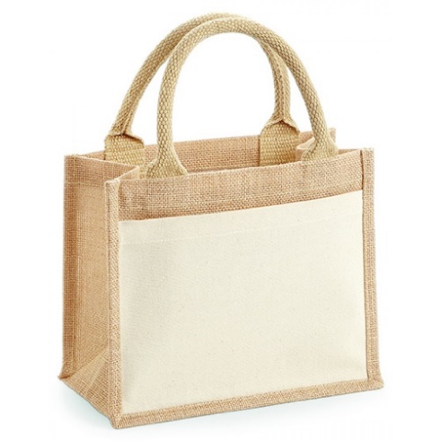

## Część 7

Kod CPV:

22462000-6 – Materiały reklamowe

18937000-6 – Torebki do pakowania towarów

Tabela Torba papierowa duża z logo Mazowsza – próbka

| 1. | Cecha | Wymagane parametry |
| --- | --- | --- |
| 2. | Opis | Mocna i wytrzymała torba, wykonana z dobrej jakości, grubego papieru – karton 210gsm jednostronnie powlekany, dwustronnie biały. Laminacja: błyszcząca. Uchwyt: sznurek PP 50 cm x 5mm, kolor biały, zabezpieczony końcówkami (końcówki samoblokujące T-lace). Wzmocnienia: karton 350gsm w dnie i 600gsm w zakładce górnej, kolor biały. Wymiar torby: 60x12x49 cm (szerokość x głębokość x wysokość. **Torba może być do 10% większa, ale nie mniejsza niż podane wymiary.** |
| 3. | Znakowanie | Wielkość nadruku: dostosowana do pola zadruku, zapewniająca czytelność znaków. Techniką zapewniającą trwałość i nieścieralność (nie dopuszcza się stosowania oklein – znakowanie bezpośrednio na oryginalnym materiale).  Nadruk po obu stronach toreb: Logo Marki Mazowsze (1 kolor) i adres strony internetowej (2 kolory). Wykonanie projektu zgodnie z Systemem Identyfikacji Wizualnej Marki Mazowsze dostępnej na stronie [www.mazovia.pl](http://www.mazovia.pl). Zamawiającym, który dokona wyboru jednego z minimum dwóch projektów oznakowania zaproponowanych przez Wykonawcę. |
| 4. | Liczba | 1000 szt. |

Tabela Torba papierowa średnia z logo Mazowsza – próbka

| 1. | Cecha | Wymagane parametry |
| --- | --- | --- |
| 2. | Opis | Mocna i wytrzymała torba laminowana o wymiarach: 25x10x35 cm (szerokość x głębokość x wysokość). Papier: karton 210gsm jednostronnie powlekany, dwustronnie biały. Laminacja: błyszcząca. Uchwyt: sznurek bawełniany 40 cm x 5 mm, kolor biały, zabezpieczony końcówkami (końcówki samoblokujące T-lace). Wzmocnienia: karton 350gsm w dnie i 600gsm w zakładce górnej, kolor biały. |
| 3. | Znakowanie | Wielkość nadruku: dostosowana do pola zadruku, zapewniająca czytelność znaków. Techniką zapewniającą trwałość i nieścieralność (nie dopuszcza się stosowania oklein – znakowanie bezpośrednio na oryginalnym materiale).  Nadruk po obu stronach toreb: Logo Marki Mazowsze (1 kolor) i adres strony internetowej (2 kolory). Wykonanie projektu zgodnie z Systemem Identyfikacji Wizualnej Marki Mazowsze dostępnej na stronie [www.mazovia.pl](http://www.mazovia.pl). Zamawiającym, który dokona wyboru jednego z minimum dwóch projektów oznakowania zaproponowanych przez Wykonawcę. |
| 4. | Liczba | 1000 szt. |

Tabela Torba papierowa mała z logo Mazowsza – próbka

| 1. | Cecha | Wymagane parametry |
| --- | --- | --- |
| 2. | Opis | Mocna i wytrzymała torba laminowana o wymiarach: 19x10x25 cm (szerokość x głębokość x wysokość). Rodzaj papieru: powlekany matowy 170g/m2. Usztywnienie: zakładka górna i dno karton 450g. Uszlachetnienie: laminat mat + lakier UV wybiórczo. Uchwyt: sznurek bawełniano-syntetycznym w kolorze białym z zabezpieczony końcówkami (końcówki samoblokujące T-lace). Wytrzymałość: do 4 kg. |
| 3. | Znakowanie | Wielkość nadruku: dostosowana do pola zadruku, zapewniająca czytelność znaków. Techniką zapewniającą trwałość i nieścieralność (nie dopuszcza się stosowania oklein – znakowanie bezpośrednio na oryginalnym materiale).  Nadruk po obu stronach toreb: Logo Marki Mazowsze (1 kolor) i adres strony internetowej (2 kolory). Wykonanie projektu zgodnie z Systemem Identyfikacji Wizualnej Marki Mazowsze dostępnej na stronie [www.mazovia.pl](http://www.mazovia.pl). Zamawiającym, który dokona wyboru jednego z minimum dwóch projektów oznakowania zaproponowanych przez Wykonawcę. |
| 4. | Liczba | 1000 szt. |

## DODATKOWE INFORMACJE I UWAGI ZAMAWIAJĄCEGO

Zamieszczone powyżej zdjęcia/grafiki są jedynie przykładem graficznym i nie stanowią obligatoryjnego wzoru. Zamawiający dopuszcza odchylenia od rozmiarów określonych w powyższej tabeli w granicach +/- 10%.

Wzór logotypu dla poszczególnych punktów specyfikacji:

Logotyp – forma z claimem

Logo Marki Mazowsze z claimem



Logotyp – forma bez claimu



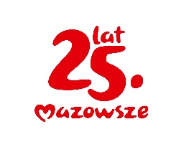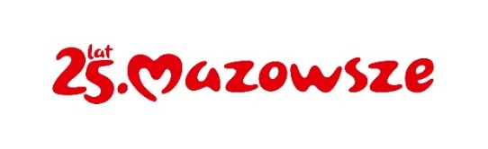

Kolorystyka Systemu Identyfikacji Wizualnej Marki Mazowsze:

**Tabela kolorów dla technik drukarskich oraz innych technik reprodukcji**